**Консультация для родителей**

# на тему: «Что делать с агрессивным ребенком»

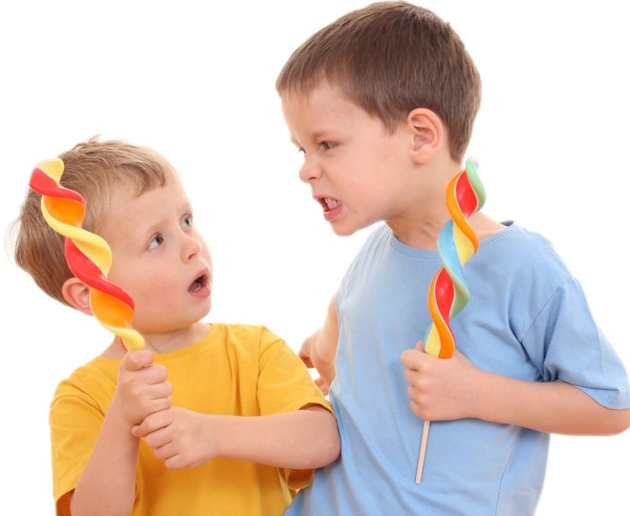

Подготовила: Чичугина Т.М.

МДОУ «Детский сад №21»

Ярославль

сентябрь 2024 г.

«[Агрессивность ребенка](https://www.maam.ru/obrazovanie/agressiya-konsultacii)» - один из самых частых запросов в практике детского психолога. Начинаешь разбираться в деталях, и становиться заметным, насколько разное поведение **ребенка родители называют агрессивным**.

Какое поведение ребенка принято объяснять агрессивностью? Часто дерется со сверстниками, может стукнуть маму или бабушку, рвет и ломает вещи, кричит, ругается, угрожает, обижает животных. Да, все это – внешние признаки агрессивности поведения ребенка. Только вот это не причина называть ребенка агрессивным. Агрессивность ребенка как черта характера и проблема свойственна не такому большому числу детей. Агрессия – это реакция на определенную ситуацию. Причем ситуацию, так или иначе, для ребенка неблагополучную. С одной стороны, конечно, эту ситуацию важно увидеть и правильно отнестись к ней. Ведь иначе реакция может закрепиться и превратиться уже в устойчивую черту характера. С другой стороны, не стоит делать из агрессивного поведения ребенка трагедию. Нужно помнить о том, что чаще всего такое поведение проявляется в период возрастных кризисов (3-4 года, 6-7 лет).

Гнев и злость – нормальные человеческие эмоции. Отрицая их, мы не сможем избавить от них ребенка. Довольно часто встречается ситуация, когда спокойный дома ребенок становится агрессивным в детском саду. Одно из объяснений, как раз в том, что дома негативные эмоции под запретом.

Иногда поведение ребенка может быть лишь похоже на агрессию. Посмотрите на годовалого малыша, больно хватающего маму за волосы. Зачастую он вполне расслаблен, а в глазах – не гнев, а искреннее любопытство и азарт. Что сделает мама, как отреагирует- ребенок папа скажет бабушка – ребенок исследует мир. Нормальное исследовательское поведение маленьких детей часто принимают за агрессию.

Ребенок попадает в большой новый коллектив детского сада и вдруг становится «агрессивным». Чаще всего это снова исследовательское поведение. Ребенок определяет границы нового пространства: можно ли тут кричать или швырять игрушки, а что будет, если подбежать и ударить ребенка, а если кинуть в него песком? И т. д. Задача родителей – помочь ребенку в его «исследованиях».

О гневе ребенка.

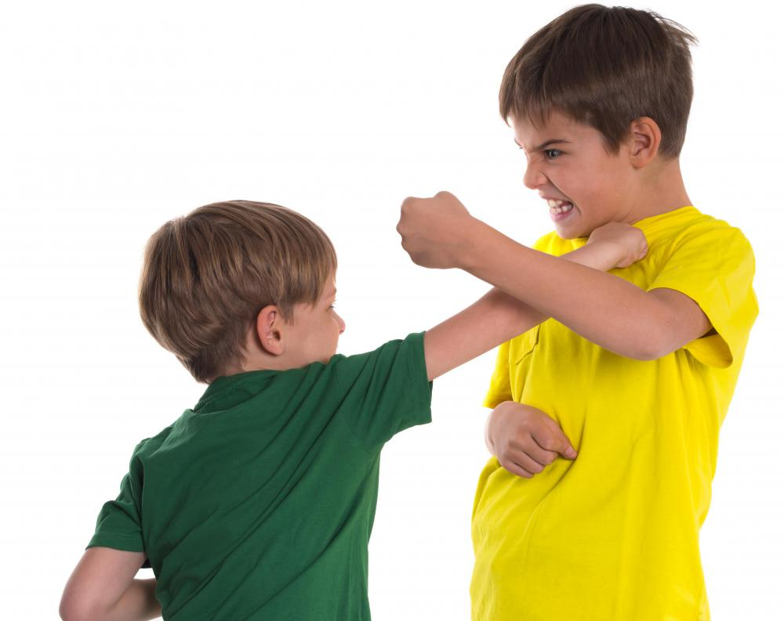

Итак, вы обратили внимание, что вашим ребенком движет гнев, злость. Первое, что нужно для себя понять самим родителям: гнев ребенка – это нормально. Другое дело, что нужно учить ребенка адекватным формам выражения этой эмоции, ведь все мы живем в обществе. Развитие у ребенка эмоционального самоконтроля должно сочетаться с обучением осознанию и выражению эмоций. Если в вашей семье негативные эмоции тоже были под запретом, не так-то просто будет научить ребенка. В таком случае хорошо бы обратиться к психологу, чтобы вместе с ребенком найти приемлемые способы выражения злости, гнева, обиды.

Гнев и злость возникают как реакция на появление препятствия к удовлетворению потребности. Допустим, вы голодны, вы видите яблоко, понимаете, что хотите его взять, но появляется другой человек и забирает его- вы злитесь. Казалось бы, все просто, но именно этот механизм помогает разобраться с агрессией ребенка. Ребенок злится на вас и ведет себя агрессивно? Это означает, что, во-первых, у него сейчас есть какая-то очень важная потребность, которую он никак не может удовлетворить, а во-вторых, видит причину этой невозможности – в вас. Может быть, ребенку необходимо ваше тепло, а вы заняты чем-то другим? А может, наоборот, ребенок очень увлечен игрой, а вы его отвлекаете?

Можно попробовать разобраться с проблемой с помощью ролевой игры. Достаньте с ребенком побольше мягких игрушек или кукол. Предлагайте для разыгрывания разные ситуации из жизни. Та, что болезненна для ребенка, зацепит его. К примеру, вы сможете заметить, как ребенок раз от раза проигрывает ситуацию, будто всех забрали из детского сада, а одна игрушка осталась последней. На прямой запрет гнев является еще более естественной реакцией. Запрещают то, чего так сильно хочется, это у любого человека вызовет гнев. Подумайте, что успокоило бы в таком случае ваш собственный гнев? Во-первых, понятное объяснение, почему вы не можете получить желаемое. Во-вторых, предложение альтернативы. Это же успокоит и ребенка.

Однако иногда бывают ситуации, когда агрессивность ребенка – явление чуть ли не ежедневное и не связано с какими-то стрессами или кризисными периодами. Ребенок часто «взрывается» по малейшему поводу и выплескивает на всем, что попадается, свой гнев: выражена потребность сделать другому больно. Особенно стоит насторожиться, если вы неоднократно замечали проявления жесткого обращения с животными. В таком случае ребенка необходимо показать хорошему неврологу или психоневрологу и пройти тщательное обследование.

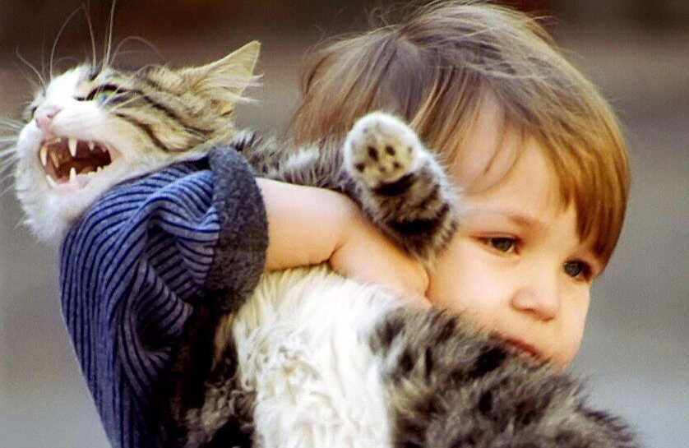

Маленький ребенок обычно сам не может осознавать и, тем более, сказать о своей потребности. Но для вас его агрессивность поведение ребенка должно стать звонком и поводом разобраться в том, какая же важная потребность сейчас не удовлетворена. Это не всегда бывает просто. Ориентируйтесь, прежде всего, на свою родительскую интуицию.

Игры для снижения агрессивности.

«Игрушка в кулаке»

Попросите ребенка закрыть глаза. Дайте ребенку в руку какую-нибудь красивую игрушку, конфетку. Теперь попросите его сильно-сильно сжать куклу и подержать так некоторое время. После этого пусть ребенок раскроет ручку и увидит красивую игрушку. Игра способствует снятию напряжения и переключает на положительные эмоции.

«Мешочек гнева»

Заведите дома «мешочек гнева», чтобы ребенок мог воспользоваться им для выражения своих агрессивных эмоций. Для этого возьмите обыкновенный воздушный шарик, но вместо того, чтоб надуть его, насыпьте туда муку, песок либо какую-то мелкую крупу (примерно полстакана). После чего хорошенько завяжите шарик. Теперь познакомьте ребенка с новой игрушкой, объяснив, что «мешочек гнева» нужно использовать каждый раз, когда на кого-то злишься. Его можно кидать, бить им о стену или об стол.